第3章 接收请求
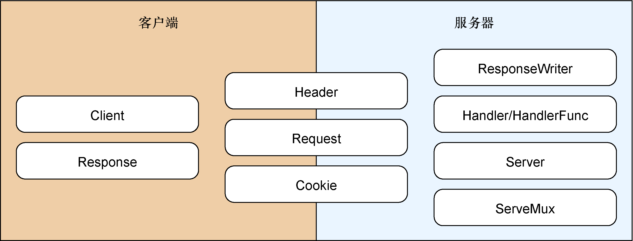
图3-1 net/http标准库的各个组成部分
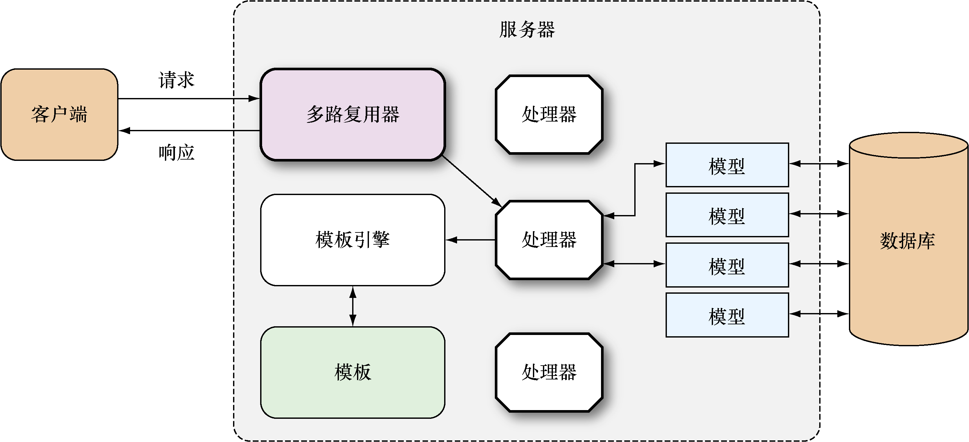
图3-2 通过Go服务器处理请求
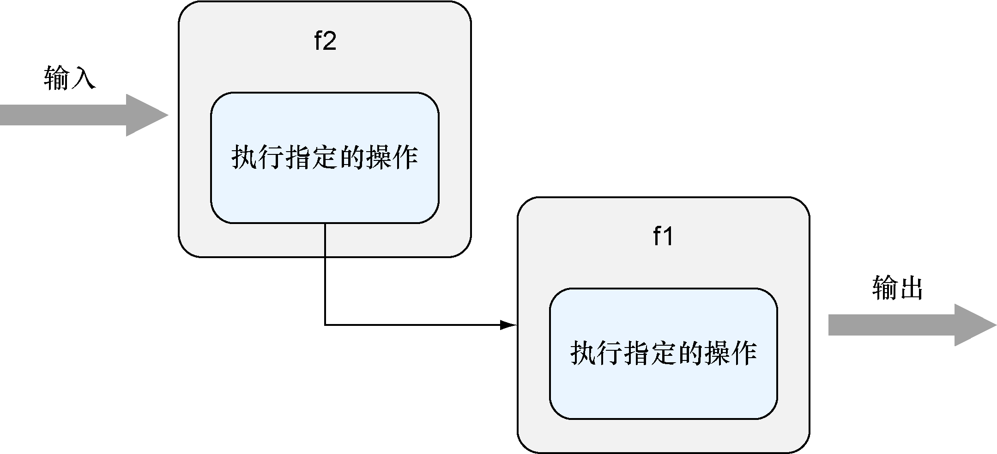
图3-3 串联起多个处理器
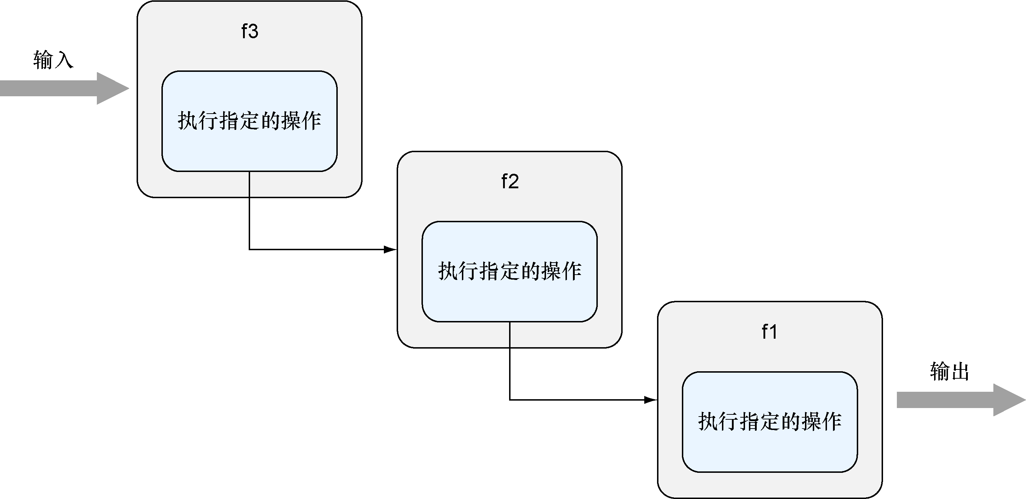
图3-4 串联更多处理器
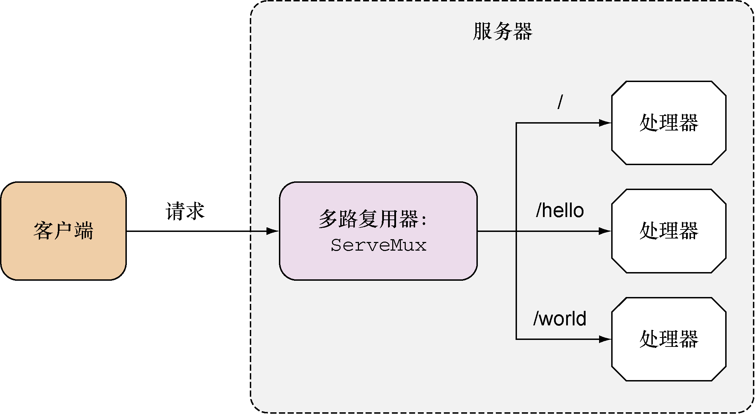
图3-5 通过多路复用器将请求转发给各个处理器
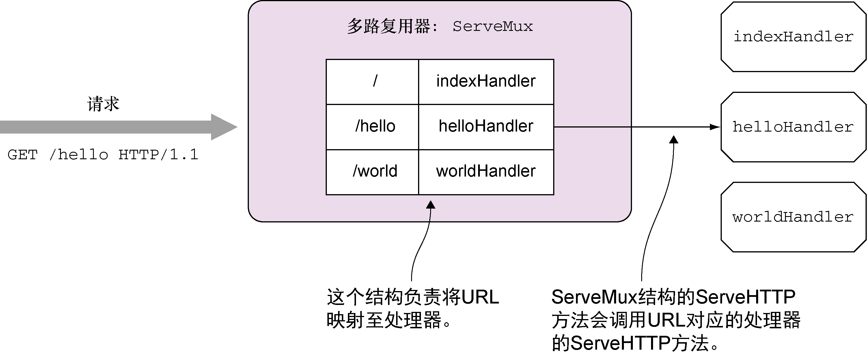
图3-6 多路复用器的工作原理

